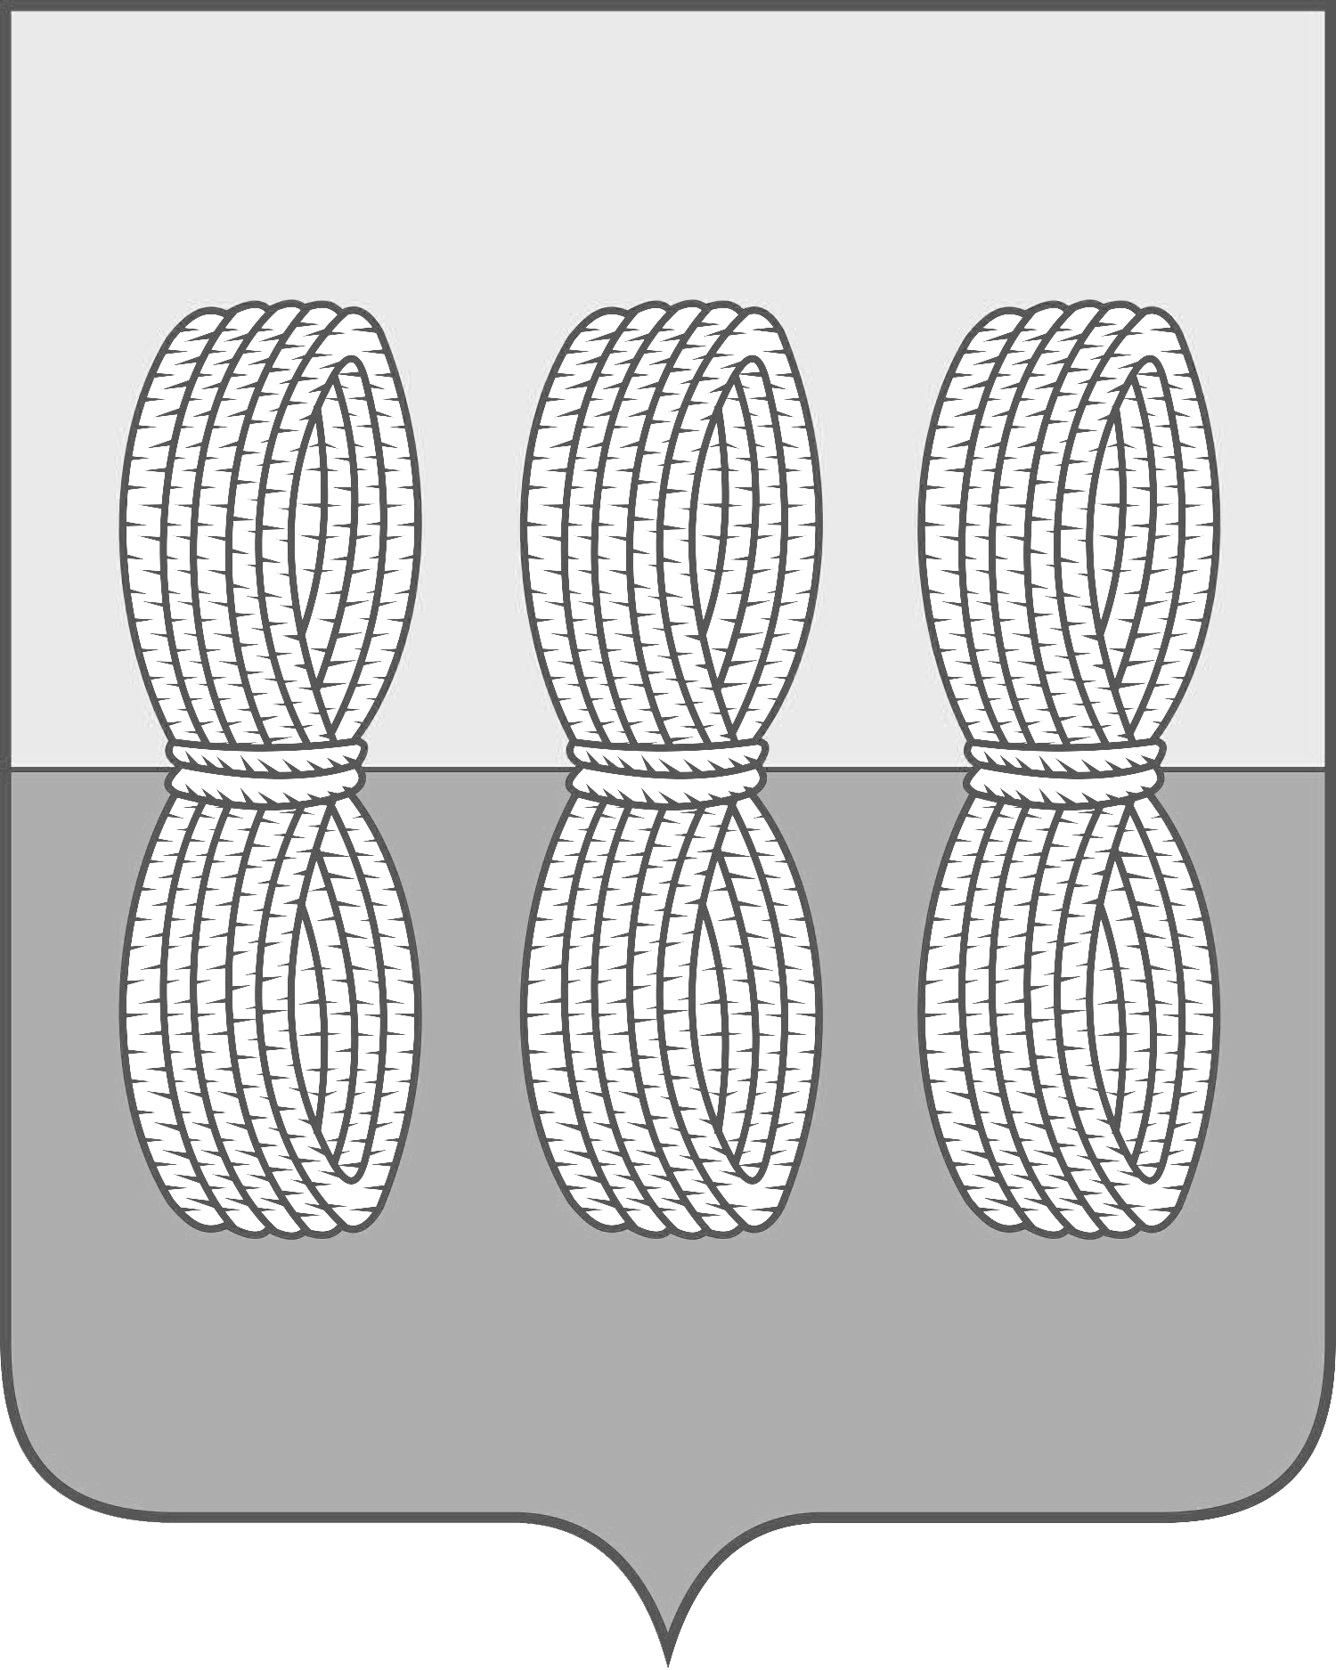
Администрация Новоржевского района
Псковской области

ПОСТАНОВЛЕНИЕ

от 24.04.2023 № 73
г.Новоржев

О внесении изменений в Положение о комиссии
по осуществлению закупок товаров, работ, услуг

В соответствии со статьей 39 Федерального закона от 05.04.2013 N44-ФЗ "О контрактной системе в сфере закупок, товаров, работ, услуг для обеспечения государственных и муниципальных нужд (далее – Закон), Законом Псковской области от 02.03.2023 №2350-ОЗ «О преобразовании муниципальных образований, входящих в состав муниципального образования «Новоржевский район», руководствуясь статьей 29 Устава муниципального образования «Новоржевский район», Администрация Новоржевского района ПОСТАНОВЛЯЕТ:
1. Внести в Положение о комиссии по осуществлению закупок товаров, работ, услуг (далее – Положение), утвержденное Постановлением Администрации Новоржевского района от 14.01.2022 №1 следующие изменения:
1.1. Пункт 4.4 Положения изложить в новой редакции: «Членами комиссии не могут быть:
1) физические лица, которые были привлечены в качестве экспертов к проведению экспертной оценки извещения об осуществлении закупки, документации о закупке (в случае, если настоящим Федеральным законом предусмотрена документация о закупке), заявок на участие в конкурсе;
2) физические лица, имеющие личную заинтересованность в результатах определения поставщика (подрядчика, исполнителя), в том числе физические лица, подавшие заявки на участие в определении поставщика (подрядчика, исполнителя), либо состоящие в трудовых отношениях с организациями или физическими лицами, подавшими данные заявки, либо являющиеся управляющими организаций, подавших заявки на участие в определении поставщика (подрядчика, исполнителя). Понятие "личная заинтересованность" используется в значении, указанном в Федеральном законе от 25 декабря 2008 года N 273-ФЗ "О противодействии коррупции";
3) физические лица, являющиеся участниками (акционерами) организаций, подавших заявки на участие в закупке, членами их органов управления, кредиторами участников закупки;
4) должностные лица органов контроля, указанных в части 1 статьи 99 Закона, непосредственно осуществляющие контроль в сфере закупок».
1.2. Пункт 4.5. Положения изложить в новой редакции: «Замена члена комиссии допускается только по решению заказчика, принявшего решение о создании комиссии. Член комиссии обязан незамедлительно сообщить заказчику, принявшему решение о создании комиссии, о возникновении обстоятельств, предусмотренных пунктом 4.4. Положения. В случае выявления в составе комиссии физических лиц, указанных в пункте 4.4 Положения, заказчик, принявший решение о создании комиссии, обязан незамедлительно заменить их другими физическими лицами, соответствующими требованиям, предусмотренным положениями пункта 4.4. Положения».
2. Опубликовать настоящее постановление в периодическом печатном издании, распространяемом в Новоржевском районе и разместить на официальном сайте официальном сайте муниципального образования "Новоржевский район" в сети интернет.
3. Настоящее постановление вступает в силу со дня его опубликования.
4. Контроль за исполнением настоящего постановления возложить на
Занина М.Б. – заместителя Главы Администрации Новоржевского района.

Глава Новоржевского района С.О.Пугачева

